# 项目背景

根据国家《2018年信息进村入户工程整省推进示范通知》，要求湖南在2019年5月完成9582个益农信息社，要求这些信息社搭建物联网传感设备+视频监控设备，并可实时查看相关数据。

# 产品背景

本次在衡阳部署的设备在功能上已基本满足信息进村入户项目的需要，但在产品安装、维护上需要再进行优化。

# 设备形态

未来需要在短时间内安装大量设备，安装和调试工作量较大，产品势必需要做成标准产品，由基地自行安装和调试设备，建议设备采用气象站支架的形态，便于用户自行安装，如下图：

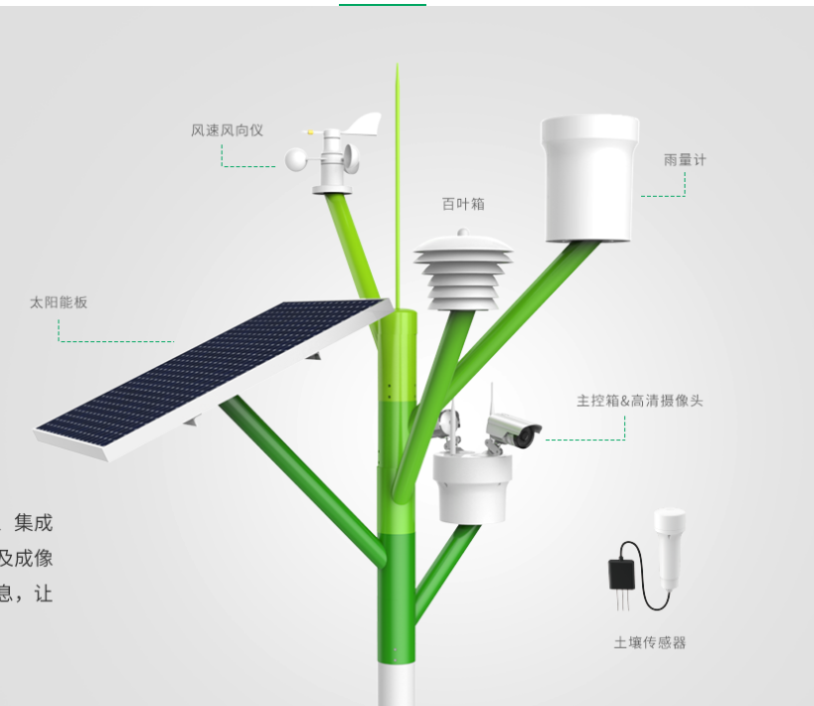

上图说明：

* 暂不需要太阳能面板；
* 暂不考虑低功耗需求；
* 只需空气温度、空气湿度、土壤温度、土壤湿度、土壤PH值、土壤EC值这7个参数；
* 传感器和网关由王龙旺完成，支架设计由长沙完成；

# 定义与缩写

|  |  |  |
| --- | --- | --- |
| **名词** | **描述** | **备注** |
| 基地 | 指购买了本产品的农业企业 |  |
| 云平台 | 指由邓刚他们开发的机智物联后台 |  |
|  |  |  |

# 软件优化需求

## 设备出厂设置

要求设备在出厂时，预置设备编号，超级管理员可在云平台添加设备，通电即可将数据上传到云平台。

超级管理员可查看所有设备的状态和数据。

## 通电自检

设备通电后，自动往云平台上传数据（包括设备ID、通电时间、状态等），并显示在云平台后台。

设备通电后，应在通电的前10分钟内，每1分钟上传一次数据，便于现场安装测试。

## 数据上报设定

超级管理员可在云平台设定某个设备的上报间隔时间，如可设定每1分钟/5分钟/10分钟上报一次。

## 设备日志

设备可在数据上传时，将设备的运行日志附带上传，需上传如下内容：设备ID、设备状态、设备自检结果等。

## 摄像头

网关设备上接入摄像头硬件，支持手动远程拍照或定时拍照（如支持定时录小视频更佳）即可。

## 设备开关机

支持在云平台对设备进行远程开关机操作。

# 硬件优化需求

## 传感器模块

由于日光、空气温度、空气湿度需要放置在支架顶部，所以请选择一个百叶箱形态的三合一传感器，更适合安装和收集数据，如下图：

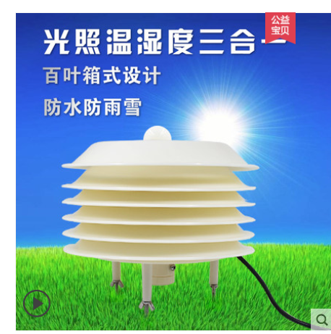

## 设备丝印

要求在网关设备上印上机智物联的logo及介绍（图案将后续发送）。

## 网关形态

现有的网关内部形态如下：

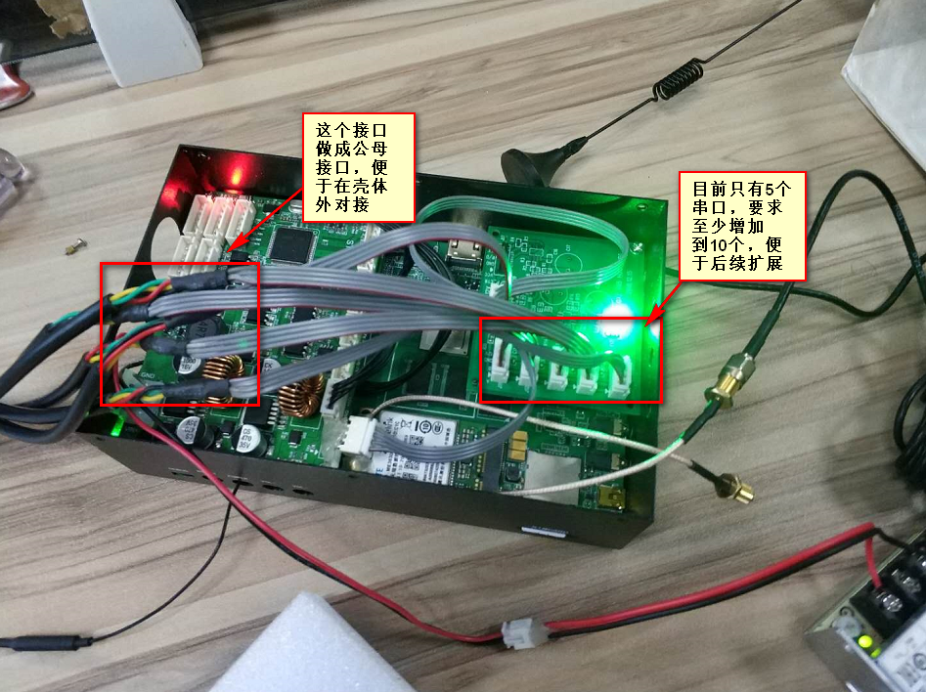

后续网关将直接寄给基地，由基地自行安装。有以下几点需求：

* 目前支持5个传感器的接入，为便于后续扩展，要求上层小板再增加几个串口，支持至少10个传感器的接入；
* 目前传感器的接入需要先打开网关后盖，再插入传感器数据线。要求出厂时将数据线引到网关底部，在壳体外部通过公母接口对接即可；
* 要求对上层小板进行再次固定，以防止脱落；
* 要求再次检测网关的设备稳定性和可靠性；